Pre aula

* Teste 1(Tipo de personalidade)
  + Resultado
    - (Arquiteto (INTJ-T)
* Teste 2 (Inventario de estilo de aprendizagem KOLB)
  + Resultado
    - Convergente pragmático

Aula

* Resolução de problemas complexos
* Inovação e criatividade
* Tecnologia é o grande vetor da mudança
  + Abordagem sistêmica e não mais linear
  + Precisamos desenvolver novas perspectivas e novos pontos de vistas para inovar
    - Equipes com diversidade para geração de ideias
    - Rigor na implantação de ideias

Ciencia🡪Tecnologia🡪Acelera Mudança🡪Muda Sociedade🡪Organizações precisam se adaptar🡪

🡪Demanda de mercado🡪Colaborador precisa se adaptar🡪Mudança de paradigma🡪

🡪Novo modelo de gestão

* Biomimética: Tecnica de inovação baseado em design e soluções da natureza
* Pandemia acelerador da evolução tecnológica

Necessidade de consolidar cultura

Movimento pendular (dialética)

* Inovação Logística Kimberly-Clark (achatar rolo de papel higiênico) 🡪 aumento de 20% no lucro
* Inovação de embarque de aviação UNITED sistema WILMA 🡪 2 minutos a menos no embarque
* Desigin ThinkÇ Focado em necessidade de pessoas
* Resolução de problemas = Ideia + Ação
* Inovação = Ideia + Ação + Resultado (Gera Valor)
* Invenção = Ideia - Ação (Potencial de inovação) (Patentes)
* Melhoria = Inovação(Ideia + Ação) para reduzir desperdícios (custos)
* Inovação é uma ideia que vira uma Nota Fiscal
* Destruição Criativa: Diminuição do tempo entre as ondas de inovação
* Definições Clássicas de Inovação:
  + Adam Smith: Foco na eficiência
  + Joseph Schumpeter: destruição criativa, inovação é crucial para desenvolvimento econômico
    - Novos Produtos
    - Métodos de produção aprimorados
    - Exploração de novos mercados
    - Novas estruturas organizacionais

* Significado Ampliado Inovação:

Não se limita a algo completamente novo e não pode ser refém da tecnologia, foco em adicionar valor significativo e promover avanços econômicos.

Inovação Pode ser aberta fechada e semiaberta

* Resolução de problemas em Design Thinking
  + - Stage Gates (método Linear)

Deve se passar por N etapas (GATES) podendo ser reprovado em cada uma delas. Funil linear e MUITO demorado + FEEDBACK eterno

* Ciclo de adoção da Inovação:
* Entusiastas 2,5%
* Visionários 13,5%
* ABISMO -----
* Pragmáticos 34%
* Conservadores 34%
* Céticos 16%
* Tipos de inovação

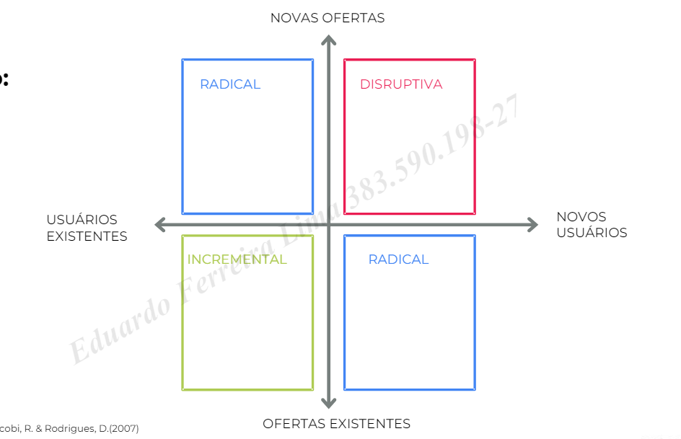

Exemplos

Tesoura para cortar Sache: Inovação Incremental

Iphone: Disrupção

* Abordagem de experimentação

Precisamos elaborar perguntas bem feitas, não temos todas as respostas temos que testar hipóteses.

* O problema não é como levar novas ideias mas como tirar as velhas de lá
* Inovação é transformar conhecimento em valor, inovação não é um evento, são interações, processos lentos e graduais.
* Jornada de persona (Interface com o mercado) : Profile da persona media
* Mais importante que a tecnologia é entender a carência do mercado (Necessidade das pessoas)
* Menos é mais: Sempre baixar a complexidade e usar o método ágil quando possível desigin Thinking não é ágil
* Diferentes tipos de inovação:

A Maneira mais pratica é a resolução de problemas

* Inovação de Produtos
* Inovação de Processos
* Inovação de marketing
* Inovação Organizacional
* Inovação de modelos de negócios
* Inovação Social
* Inovação Sustentável
* Inovação Logística
* Dificuldades de Inovar
  + Inovação Não tem garantia de sucesso
  + Requer mudança de cultura
  + Ameaça atuais colaboradores
  + Impacta estrutura de poder
  + Difícil de Medir
* Definição Design Thinking: Metodo de resolução de problemas complexos
* Começando a inovar
  + Identificar e solucionar problemas
  + Reduzir ou eliminar pontos de atrito nas jornadas
  + Resolução de problemas e um processo de aprendizagem (cognição)
  + Resolução de problemas não tem receita infalível mas tem método.

FIM BOLCO 1

Bloco 2

* Entregue Rápido
* Falhe Rápido
* Aprenda com o erro
* Itere
* Se não gerar resultado não é inovação.
* Tipos de pensamento:
* Racionalismo: 🡪Raciocínio Dedutivo, com dados de forma logica e dedutiva se resolve todos os problemas
* Empirismo: 🡪 Raciocínio Indutivo a partir de um fenômeno determinado se generaliza o processo.

A partir disso chegamos a 2 raciocínios para resolver problemas.

* Dedutivo
  + Coleto dados
  + Analiso para investigação
  + Chego à conclusão e recomendação
* Indutivo (Análogo ao método cientifico)
  + Hipótese de causas
  + Analise\validação da hipótese
  + Coleta de resultados (verdadeiro ou falso)
  + Conclusões\recomendações
* Parte mais demorada da resolução de problemas é identificar os Problemas
* A base para solucionar problemas é o conhecimento
* Tipos de problemas
  + Bem Definidos
  + Complexos
* Bem Definidos:🡪 Problema matemático, lógico, fácil definição, solução única, bem testável, racional e linear pode ser performado por um algoritmo.
* Problema complexo: 🡪 Difícil solução, envolve pessoas, solução múltipla. Vários interessados, tentativa e erro, sem fim, problema infinito.
* Conceito de valor
  + Para empresa: Valor econômico $$
  + Para o cliente: Funcionalidade de produto e serviços
    - Funcionalidade de produtos e serviços
    - Experiencia na Jornada
    - Percepção e confiança
* 5 Estratégias de Valor B2B & B2C
  + Elementos Básicos: Preço e especificações (Custo Benefício)
  + Funcionais: Necessidades econômicas ou de desempenho
  + Facilidade de Negócio: melhora a interação Comprador X Vendedor
  + Individuais: Elementos que ajudam o individuo como reduzir a ansiedade
  + Inspiradores: Oferecem visão de futuro e responsabilidade social
* Grande parte das falhas das empresas é por trabalharem no problema errado

Campbel

* Criatividade é definida pela capacidade de criar ideias associadas a coragem de testa-las
* Você não vê o mundo como ele é mas som como você é
* 3 Estágios de processamento de formas percebidas
  1. Estereótipos: Rotular e categorizar, julgamento Redutor e durador, proveniente de senso comum. Conotação Negativa
  2. Padrões: Cérebro é uma máquina de identificar padrões
  3. Paradigmas: Conceituar modelos ou exemplos criando hábitos.
* Design THinking
* Sempre Partimos de um desafio Inicial
  + Fases:
    - 1. Pesquisa
      2. Entendimento
      3. Ideação
      4. Experimentação
* O que é insight?
* **Não é:**

Dado, Observação, fala\desejo Cliente

Definição insight: Uma nova maneira de ver o mundo que provoca a reexaminar convenções existentes e desafia o status quo.

* Casos Análogos
  + Ajudar com novos insights
  + Inspiram a equipe
  + Podem ser usados no entendimento de necessidades ou ideações
  + Similaridades de comportamento estrutura ou processos.
* Biomimética
  + <https://asknature.org/>
* Entendimento das necessidades dos players
  + Funcionais: Tarefas e Jornadas
  + Sociais: Percepção externa
  + Emocionais: Sentimentos
* Técnicas qualitativas
  + Voc
  + Focus group
  + Entrevistas Etnograficas
* Abordagem Job To Be done

Entender as necessidades dos públicos de interesse

* Não compramos Produtos, alugamos funcionalidades

Necessidades podem ser:

* Explicitas
* Implícitas
  + Tácitas: (Tem o problema mas não sabe explica-lo)
    - Melhorias incrementais
  + Latentes: (Nem sabe que tem o problema)
    - Possível Disrupção
* Necessidade é uma falta, um gap não atendido, ou seja uma oportunidade
* Necessidade X Solução
  + Necessidades são verbos
  + Soluções são substantivos
  + Problema: Fatos e dados existentes
  + Solução: Ideias para solucionar o problema
* Design thinking
  + Fase 1: Pesquisas
    - Pesquisa em fontes secundarias
    - Relatórios
    - Artigos
    - Pesquisas e informações publicas
    - Pesquisas em fonte primaria
    - Entrevista etnográfica
    - Observações conceituais
    - Vivencia
  + Fase 2: Analise e síntese dos dados
    - Persona
    - Mapa empatia
    - Jornada da persona
    - Identificação necessidades
    - Formação Insights
    - Elaboração perguntas bem Feitas
  + Fase 3: Ideação
    - Geração de Ideias
      * Brainstorm
      * Brainstorm Reverso
      * Brainwriting
      * E se
      * Casos análogos
    - Geração de Ideias
      * Matriz G.U.T (Gravidade Urgência Tendencia)
      * Impacto X Facilitação
    - Prototipação
      * Tangibilizar as ideias selecionadas
  + Fase 4: Experimentação
    - Mostrar Protótipos a pessoas similares a persona
    - Coleta de feedback
    - Refino Protótipo
    - Selecionar os melhores atributos de cada protótipo
    - Montar um MVP
* Mentalidade para inovação
  + Comportamentos esperados no design thinking
    - Empatia
    - Experimentação
    - Cooperação
* Estrutura
  + Desafio inicial (CNP) Como Nos Podemos
  + Matriz SADR (Sabemos Achamos Duvidas Restrições)
  + Gráfico de stakeholders
  + Técnicas Etnográficas
* Tecnicas de observação
  + Direta no contexto do problema
  + Fly on the wall
  + Diário
  + Sombra
* Personas = Pessoa + História (Grupo de pessoas com comportamentos similares) Arquétipo
* Jornada da Persona = Diagrama Visual Ilustra passos físicos e emocionais do cliente
* Sites para inovar usando IA
* <https://ai.boardofinnovation.com/>
* <https://www.boardofinnovation.com/blog/ai-tools-for-innovation/>